Årets julklapp

RSK Klubbfodral med namn och RSK logga för endast 250:-/st

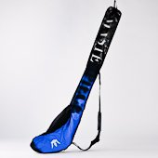

Jag……………………….. beställer ....st Klubbfodral.

Texta namnet som skall tryckas på fodralet.

…………………………………………………………
För leverans innan Jul måste beställning vara RSK tillhanda senast 26/11

Underskrift målsman(Under 18 år),

………………………………………………………………

Lappen kan lämnas av målsman till Kansliet samt tränare. Leverans december 2010.
Betalas kontant vid leverans

